Sysmän kunta
TALASNIEMEN ALUEEN ASEMAKAAVAN MUUTOS

OSALLISTUMIS- JA ARVIOINTISUUNNITELMA
29.5.2024

Osallistumis- ja arviointisuunnitelma on lakisääteinen (MRL 63 §) kaavan laatimiseen liittyvä asiakirja, jossa esitetään suunnitelma kaavan laatimisessa noudatettavista osallistumis- ja vuorovaikutusmenettelyistä sekä kaavan vaikutusten arvioinnista.

SUUNNITTELUALUE
Suunnittelualue sijaitsee Päijät-Hämeen maakunnassa Sysmän kunnassa, kunnan keskustaajaman palvelujen läheisyydessä. Reilun kilometrin etäisyydelle keskustasta koilliseen sijoittuva suunnittelualue rajautuu etelässä Päijänteeseen ja sen pohjoispuolella kulkee Sysmäntie (tie 410). Suunnittelualueella on pientaloasutusta sekä pienimuotoista yritystoimintaa. Niemen eteläkärjessä on ollut saha- ja puusepänteollisuutta vuosina 1938-2004. Suunnittelualueen luoteisosa Huitilanjoen varressa on pääosin rakentamaton, ilmeeltään metsäinen alue.
Suunnittelualueen koko on noin 26,2 hehtaaria. Asemakaavamuutoksen aluerajaus voi hankkeen aikana tarkentua. Asemakaavan muutos laaditaan Sysmän kunnan aloitteesta.
Kuva 1-1 Suunnittelualueen alustava rajaus peruskartalla.

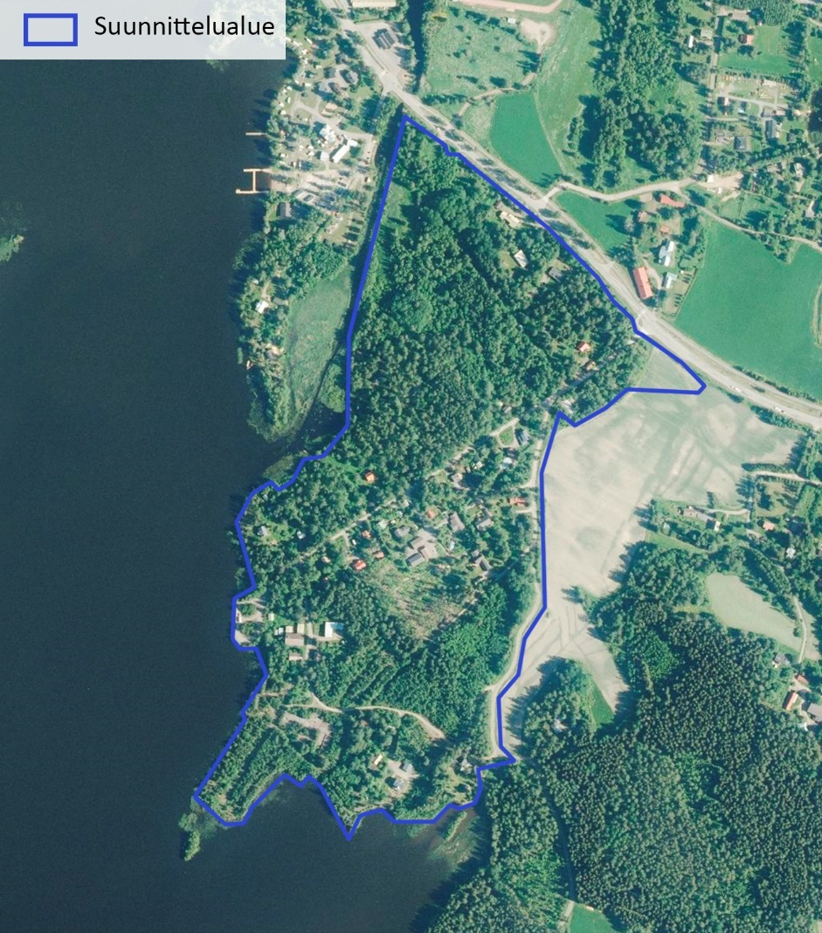
Kuva 1-2 Asemakaava-alueen alustava rajaus ortokuvassa.

KAAVAN TARKOITUS JA TAVOITTEET
Tehtävänä on laatia asemakaavan muutos Talasniemen alueelle. Kaavoitustyön tavoitteet ovat:
- Tonttitehokkuuden lisääminen ja rakennusoikeuden määrän kasvattaminen nykyisessä asemakaavassa asumiseen osoitetuilla, rakentamatta jääneillä alueilla
- Alueen kunnallistekninen suunnittelu
- Viherympäristön suunnittelu
Mikäli tavoitteet muuttuvat kaavaprosessin aikana, päivitetään osallistumis- ja arviointisuunnitelma vastaamaan muuttuneita tavoitteita.
Kaavaprosessin aikana laaditaan alueelta asemakaavaa varten tarvittavat selvitykset, kuten mm. muinaismuisto- ja luontoselvitys sekä teetetään asemakaavan pohjakartta.

LÄHTÖTIEDOT

  - Nykytilanne
Suunnittelualue on Sysmän kuntakeskuksen taajamarakenteen itäreunalla sijaitsevaa rakennettua ympäristöä. Alueella on pientaloasutusta sekä vähäisessä määrin yritystoimintaa. Niemen eteläkärjessä on entinen sahan alue, joka on toiminnan päättymisen jälkeen alkanut kasvaa umpeen. Alueen luoteisosassa on vähäisessä määrin asutusta, mutta pääosin alue on yleisilmeeltään metsäinen. Suunnittelualueen maanomistajina ovat Sysmän kunta ja yksityiset maanomistajat.

  - Voimassa olevat kaavat

    - Maakuntakaava

Päijät-Hämeen maakuntakaava 2014 on saanut lainvoiman 14.5.2019. Suunnittelualue on maakuntakaavassa osoitettu taajamatoimintojen alueeksi (A). Suunnittelualueen pohjoisin osa on osa kulttuuriympäristön tai maiseman vaalimisen kannalta tärkeää aluetta (ma, Majutveden pohjoisosan kulttuuriympäristö). Alue rajautuu pohjoisessa seututiehen (st 36 Sysmä-Onkiniemi). Muinaisjäännöksistä kaava-alueen läheisyyteen Sysmäntien pohjoispuolelle on maakuntakaavaan osoitettu Sikala (1000007847). Muinaismuisto on rautakautisen ja historiallisen ajan asuinpaikka.

Taajamatoimintojen alue.
Merkinnällä osoitetaan asumiseen ja muille taajamatoiminnoille, kuten keskustatoi- minnoille, palveluille ja teollisuudelle rakentamisalueita, pääväyliä pienempiä liiken- nealueita, virkistys- ja puistoalueita sekä yhdyskuntateknisen huollon alueita sekä näiden tarvitsemia laajentumisalueita.
Suunnittelumääräys: ”Alueiden yksityiskohtaisemmassa kaavoituksessa tulee ottaa lähtökohdaksi taajaman rakenteellinen eheyttäminen ja elinympäristön laadun pa- rantaminen niin, että palvelut ja työpaikat ovat mahdollisimman hyvin saavutetta- vissa kävellen, pyöräillen tai joukkoliikenteellä. Liikennejärjestelyillä tule erityisesti turvata kävelyn, pyöräilyn, huolto- ja joukkoliikenteen toimivuus ja turvallisuus.
Alueiden käyttöönotossa ja mitoituksessa tulee kiinnittää erityistä huomiota tarkoi- tuksenmukaiseen toteuttamisjärjestykseen, toiminnalliseen joustavuuteen, ympä- ristön laatuun ja varautumiseen myrskyjen, rankkasateiden ja tulvien aiheuttamien haittojen vähentämiseksi.
Alueiden suunnittelussa on osoitettava riittävästi sijoittumismahdollisuuksia ympä- ristöhäiriöitä tuottamattomalle elinkeinotoiminnalle.
Alueen yksityiskohtaisemmassa suunnittelussa on turvattava päivittäisten palvelui- den saatavuus, riittävät kanssakäymis-, ulkoilu- ja virkistysmahdollisuudet sekä ul- koilureittien jatkuvuus taajamien sisällä, asuinympäristön selkeys ja esteettömyys.
Alueen suunnittelussa on otettava huomioon laajojen yhtenäisten peltoalueiden säi-
lyminen.”

Kulttuuriympäristön tai maiseman kannalta maakunnallisesti arvokas alue.
Alueen ominaisuuksia ilmaiseva merkintä, jolla osoitetaan maakunnallisesti arvok- kaita maisema-alueita tai maisemanähtävyyksiä ja rakennettuja kulttuuriympäris- töjä.
Suunnittelumääräys: ”Alueen yksityiskohtaisemmassa suunnittelussa, kehittämi- sessä ja hyödyntämisessä on vaalittava alueen keskeisiä erityispiirteitä ja omalei- maisuutta sekä huomioitava kokonaisuuden kannalta merkittävien maisema- ja kulttuuriympäristöarvojen säilyminen.”

Seututie tai pääkatu
Seututiemerkinnällä esitetään kuntakeskuksia, merkittäviä liikennettä synnyttäviä kohteita ja kaupunkikeskuksia yhdistävät väylät sekä niitä merkitykseltään vastaavat kadut.
Tiealueilla on voimassa MRL 33 §:n mukainen ehdollinen rakentamisrajoitus.

Muinaismuistokohde.
Merkinnällä osoitetaan muinaismuistolain rauhoittamia muinaisjäännösalueita tai kohteita. Merkintään liittyy MRL 33 §:n mukainen ehdollinen rakentamisrajoitus.
Suunnittelumääräys: ”Muinaisjäännösalueiden ja -kohteiden ja niiden lähialueiden maankäyttöä, rakentamista ja hoitoa suunniteltaessa on itse muinaisjäännösten lisäksi otettava huomioon muinaisjäännösten suoja-alueet, maisemallinen sijainti ja mahdollinen liittyminen arvokkaisiin maisema-alueisiin ja / tai kulttuuriympäristöi- hin.”
Kuva 3-1 Ote voimassa olevasta maakuntakaavasta.

    - Yleiskaava
Suunnittelualueella on voimassa oikeusvaikutteinen Sysmän taajaman osayleiskaavan muutos ja laajennus, joka on tullut lainvoimaiseksi 9.6.2021. Kaavan ajallinen perspektiivi on asetettu vuoteen 2035.
Suunnittelualueelle kohdistuu seuraavia osayleiskaavan mukaisia merkintöjä ja määräyksiä:

Asuntoalue.

Lähivirkistysalue.

Matkailupalvelujen alue.

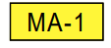
Maiseman ja maatalouden kannalta tärkeä pelto tai niitty.

Maisema- ja kyläkuvallisesti arvokas alue.
Valtakunnallisesti tai maakunnallisesti arvokas kylämaisema tai maa- seudun kulttuurimaisema, jonka rakennus- ja kulttuurihistoriallisia
arvoja sekä maisemakuvaa on suojeltava. Alueen tärkeimpiä säilytettäviä kulttuurihistoriallisia ja maisemallisia ominaispiirteitä ovat polveilevat viljelymaisemat, kulttuurihistoriallisesti arvokkaat rakennukset ja rakennetun ympäristön kokonaisuudet, vanhat tieurat, perinne- biotoopit sekä arkeologinen kulttuuriperintö. Alueella tapahtuva uu-dis- ja korjausrakentaminen sekä ympäristönhoito tulee sopeuttaa sen kyläkuvallisiin, kulttuurihistoriallisiin ja rakennustaiteellisiin arvoihin. Alueelle rakennettaessa on huolehdittava siitä, että rakentaminen sijoitukseltaan, mittasuhteiltaan, tyyliltään ja materiaaleiltaan sopeu- tuu ympäristöönsä.

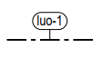
Luonnon monimuotoisuuden kannalta erityisen tärkeä alue.

Kohteen arvot on säilytettävä. Alueen käyttöä suunniteltaessa ja toteutettaessa on otettava huomioon luonnon monimuotoisuuden kannalta tärkeiden elinympäristöjen ja uhanalaisten eliölajien säilymisedellytykset. Suojelu-/ muinaismuistokohde tai -alue.

Kulttuurihistoriallisesti merkittävä kohde/-alue.
Alueelle tai kohteeseen kohdistuvat toimenpiteet tulee suunnitella
siten, että kulttuurihistoriallisia tai maisemallisia arvoja ei heikennetä. Indeksinumero viittaa kaavaselostuksen kohdenumerointiin.

Yhdystie / kokoojakatu.

Kevyen liikenteen reitti.

Ohjeellinen johto tai linja.

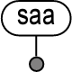
Mahdollisesti puhdistettava/kunnostettava maaperä.
Alueelle kohdistuvien toimenpiteiden yhteydessä on varauduttava maaperän puhdistustarpeeseen tai maankäyttörajoitteiden selvittämi- seen, sekä mahdolliseen puhdistamiseen ympäristöviranomaisen edellyttämällä tavalla.

Yleiset määräykset
Asuntojen ja työtilojen rakentamisessa tulee varautua radonin torjun- taan.
Ranta-aluetta koskevat eritysmääräykset:
- Rakennuspaikan suuruuden tulee olla Sysmän kunnan rakennusjärjestyksen mukainen.
- Rakennusten minimirantaviivaetäisyydessä, sopeutumisessa ympäristöön, sijoittelussa ja rakennusten enimmäismäärässä tulee noudattaa Sysmän kunnan rakennusjärjestyksen määräyksiä.
- Rakennusten sopeutumiseen ympäristöön ja sijoittumiseen rakennuspaikalle tulee kiinnittää erityistä huomiota. Rakennuspaikoilla tulee rakennusten ja rannan väliin jättää tai istuttaa riittävä suojapuusto. Maisemallisesti merkittäviä puita ei saa poistaa.
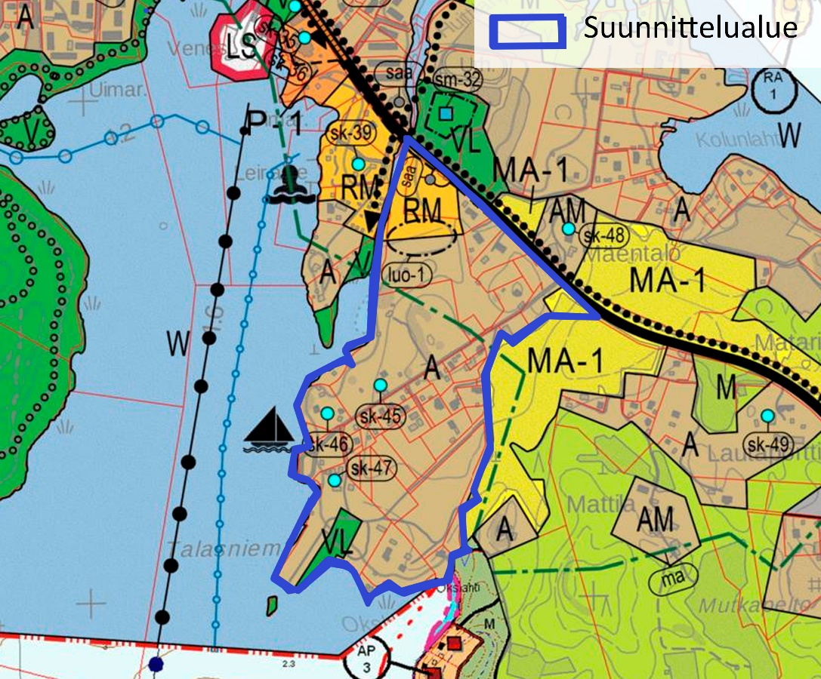
Kuva 3-2 Ote voimassa olevasta osayleiskaavasta.

    - Asemakaavat

Suunnittelualueella on voimassa seuraavia asemakaavoja:
      - Asemakaava 01 (vahvistettu Mikkelin lääninrakennustoimistossa 25.11.1961)
      - Asemakaava 14 (vahvistettu Mikkelin lääninhallituksessa 2.10.1981)
      - Asemakaava 33 (hyväksytty kunnanvaltuustossa 20.5.1996 § 20, vahvistettu Etelä-Savon ympäristökeskuksessa)
      - Asemakaava 49 (hyväksytty kunnanvaltuustossa 17.6.2013 § 39, voimaantulo 8.8.2013)
      - Asemakaava 50(hyväksytty kunnanvaltuustossa 17.6.2018 § 40, voimaantulo 16.10.2019)

Seuraavassa osiossa on esitetty keskeisimmät suunnittelualuetta koskevat keskeisimmät asemakaavamerkinnät ja -määräykset. Asemakaavamerkinnät ja määräykset on luettavissa lisäksi Sysmän karttapalvelussa osoitteessa sysma.karttatiimi.fi.

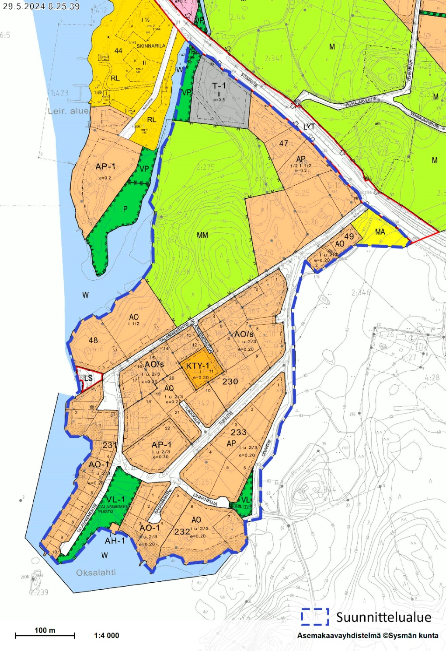
Kuva 3-3 Ote ajantasa-asemakaavasta.

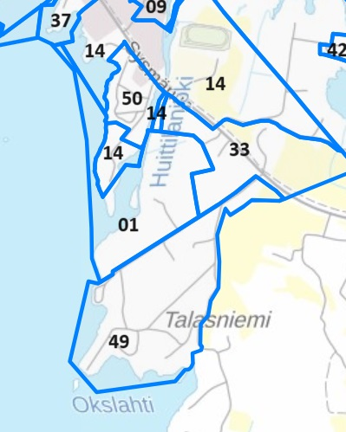

Kuva 3-4 Ote kaavaindeksistä ja voimassa olevien asemakaavojen numerointi. Lähde: Sysmän karttapal- velu

Asemakaavan 01 merkinnät ja määräykset:

3 m sen kaava-alueen ulkopuolella oleva viiva, jota vahvistaminen koskee.
Eri kaavamääräysten alaisten alueen osien välinen raja.
Korttelin, korttelinosan ja alueen raja.

Ohjeellinen rakennusalan, ajoneuvoliikenteelle varatun katu- tai liikennealueen osan taikka muun sellaisen alueen raja.
Ohjeellinen rakennuspaikan raja.
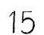
Korttelin numero.
Roomalainen numero osoittaa rakennusten suurimman sallitun kerrosluvun.
Eri kaavamääräysten alaisten alueen osien välinen raja.
Korttelin, korttelinosan ja alueen raja.

Ohjeellinen rakennusalan, ajoneuvoliikenteelle varatun katu- tai liikennealueen osan taikka muun sellaisen alueen raja.
Ohjeellinen rakennuspaikan raja.
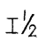
Murtoluku roomalaisen numeron edessä osoittaa rakennuksen ullakon pinta-alasta asuinhuoneina käytettäväksi sallitun osan.

Istutettava rakennuspaikan osa.

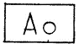
Omakotirakennusten ja muiden enintään 2 perheen talojen korttelialue.

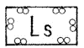
Satama-alue.

Metsätalousalue.

Suunnittelualuetta koskevat yleiset määräykset

Kauttakulku-, sisääntulo- ja ohitustiehen (LT) saa rakentaa liittymän kaavassa osoitettuun kohtaan tai muuhun tieviranomaisen määräämään paikkaan ja sen antamia ohjeita noudattaen.

Asemakaavassa 01 suunnittelualue on pääosin osoitettu metsätalousalueeksi (MM). Suunnittelualueeseen kuuluvalla omakotirakennusten ja muiden enintään 2 perheen talojen korttelialueella 48 (AO) on kaksi rakennuspaikkaa. Korttelialueen enimmäiskerrosluku on I. Merkinnässä 1/2 I murtoluku roomalaisen numeron edessä osoittaa rakennuksen ullakon pinta-alasta asuinhuoneina käytettäväksi sallitun osan.

Suunnittelualueeseen sisältyy asemakaavan satama-alue (LS). Suunnittelualue rajautuu asemakaavassa 01 vesialueeseen (W).

Asemakaavan 14 merkinnät ja määräykset:
Puisto.

Yleinen tie vierialueineen.

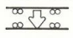
Ajoneuvoliittymän likimääräinen sijainti.

3 m sen kaava-alueen ulkopuolella olevaviiva, jota vahvistaminen koskee.
Korttelin, korttelinosan ja alueen raja.

Ajoneuvoliittymän likimääräinen sijainti.

Rakennuskaavatien nimi.

Suunnittelualue on asemakaavan 14 osalta kokonaan puistoaluetta (VP). Asemakaavassa kulku suunnittelualueelle on osoitettu ajoneuvoliittymä -merkinnällä suunnittelualueen aluerajauksen ulkopuolella olevalta Sysmäntieltä (yleinen tiealue).

Asemakaavan 33 merkinnät ja määräykset:
Asuinpientalojen korttelialue.

Teollisuus ja varastorakennusten korttelialue.
Alueelle sijoitettavan tuotantolaitoksen melu ei saa ylittää 50 dB alueen rajalla. Alueelle voidaan sijoittaa siellä valmistettavien tuotteiden myymälä kerrosalaltaan enintään 10 % rakennusoikeudesta. Alueelle voidaan sijoittaa kiinteistön käytölle ja huollolle tarpeellista henkilökuntaa varten asuntoja korkeintaan 5 %:lle kerrosalasta.
Yleinen tie vierialueineen.
Liittymän järjestäminen muusta kuin kaavassa osoitetusta kohdasta on kielletty.

3 m sen kaava-alueen ulkopuolella oleva viiva, jota vahvistaminen koskee.

Korttelin, korttelinosan ja alueen raja.

Rakennusala.

Eri kaavamääräysten alaisten alueenosien välinen raja.

Ohjeellinen rakennuspaikan raja.

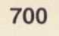
Korttelin numero.

Rakennuspaikan numero.

Roomalainen tai numero sen osan osoittaa suurimman rakennusten, sallitun kerrosluvun.
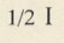
Murtoluku roomalaisen numeron edessä osoittaa, kuinka suu-ren osan rakennuksen suurimman kerroksen alasta saa kaa-vassa lukumäärältään mainittujen kerrosten alapuolella ole-vasta tilasta kerrosluvun estämättä käyttää kerrosalaan laskettavaksi tilaksi.

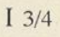
Murtoluku roomalaisen numeron jäljessä osoittaa, kuinka suu-ren osan rakennuksen suurimman kerroksen alasta saa kaavassa lukumäärältään mainittujen kerrosten yläpuolella ole-vasta tilasta kerrosluvun estämättä käyttää kerrosalaan laskettavaksi tilaksi.
Tehokkuusluku eli kerrosalan suhde rakennuspaikan pinta-alaan

Rakennusala.

Rakennuskaavatie.

Teollisuus ja varastorakennusten korttelialue.
Alueelle sijoitettavan tuotantolaitoksen melu ei saa ylittää 50 dB alueen rajalla. Alueelle voidaan sijoittaa siellä valmistettavien tuotteiden myymälä kerrosalaltaan enintään 10 % rakennusoikeudesta. Alueelle voidaan sijoittaa kiinteistön käytölle ja huollolle tarpeellista henkilökuntaa varten asuntoja korkeintaan 5 %:lle kerrosalasta.

Yleisen tien suoja-alueeksi varattu alueen osa.

Johtoa varten varattu alueen osa.

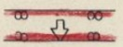
Ajoneuvoliittymän likimääräinen sijainti.

Asemakaavassa 33 alueelle on osoitettu asuinpientalojen korttelialue 47 (AP), johon kuuluu yhteensä kuusi rakennuspaikkaa. Korttelialueen enimmäiskerrosluku on I ja tehokkuusluku e=0.5. Merkinnässä 1/2 I murtoluku roomalaisen numeron edessä osoittaa, kuinka suuren osan rakennuksen suurimman kerroksen alasta saa kaavassa lukumäärältään mainittujen kerrosten alapuolella olevasta tilasta kerrosluvun estämättä käyttää kerrosalaan laskettavaksi tilaksi. Merkinnässä I 1/2 murtoluku roomalaisen numeron jäljessä osoittaa, kuinka suuren osan rakennuksen suurimman kerroksen alasta saa kaavassa lukumäärältään mainittujen kerrosten yläpuolella olevasta tilasta kerrosluvun estämättä käyttää kerrosalaan laskettavaksi tilaksi.

Teollisuus- ja varastorakennuskorttelialueen (T-1) läpi kulkee sähköjohtoa varten varattu alueen osa (karttapalvelun ajantasa-asemakaavan merkintä on puutteellinen). Korttelialueen enimmäiskerrosluku on I ja tehokkuusluku e=0.5.

Kaavassa on osoitettu ajoneuvoliittymä suunnittelualueen ulkopuolelle rajautuvalta Sysmäntien yleiseltä tiealueelta kaava-alueelle. Asemakaavassa on osoitettu Sysmäntien varteen myös yleisen tien suoja – (su) ja näkemäalueeksi (nä) varatut alueen osat.
Asemakaavan 49 merkinnät ja määräykset:

Erillispientalojen korttelialue.
Uudisrakennuksissa tulee olla harjakatto tai kahteen suuntaan laskeva pulpettikatto. Kattokaltevuuden tulee olla noin 1:2. Uudisrakennuksissa julkisivujen päämateriaalina tulee olla lautaverhous, rappaus tai näiden yhdistelmä.

Erillispientalojen korttelialue.
Uudisrakennuksissa tulee olla harjakatto tai kahteen suuntaan laskeva pulpettikatto. Kattokaltevuuden tulee olla noin 1 :2 ja värin tumman harmaa.

Uudisrakennuksissa julkisivujen päämateriaalina tulee olla lautaverhous, rappaus tai näiden yhdistelmä.

Julkisivujen päävärin tulee olla vaaleahko (keltainen, sininen, punainen, vihreä, beige, harmaa). Listoissa, ikkunapuitteissa ja muissa yksityiskohdissa suositellaan valkoista tai puun väriä.

Autotallien, saunojen ja muiden talousrakennusten tulee olla materiaaleiltaan ja väritykseltään yhdenmukaiset asuinrakennuksen kanssa.

Kadunpuoleinen tontinraja voidaan aidata vaalein sävyin peittomaalatulla puusäleaidalla, pensasaidalla tai näiden yhdistelmällä. Aita tulee sijoittaa 80 cm:n päähän katualueen rajasta.
Välirajat aidataan naapurien kesken sopien.
Asuinpientalojen korttelialue.

Asuinpientalojen korttelialue. Alueelle voidaan sijoittaa myös yhtiömuotoisia pientaloja sekä ns. senioriasuntoja.
Alue, jolla ympäristö säilytetään.

Uudisrakennusten muoto, materiaalit ja väritys tulee sopeuttaa
ympäröivään rakennuskantaan.
Maisemakuvaa oleellisesti muuttavia leikkauksia tai
pengerryksiä ei korttelialueella saa tehdä.
Arvokas puusto ja alueen viherilme tulee säilyttää.

Asumista palveleva yhteiskäyttöinen korttelialue.
Alue on tarkoitettu kortteleiden 230, 232 ja 233 yhteiskäyttöön.
Sille saa sijoittaa rantasaunan ja varastorakennuksen.
Toimitilarakennusten korttelialue.
Alueelle saa sijoittaa ympäristöhäiriöitä aiheuttamattomia toimintoja ja työtiloja.
Lähivirkistysalue.

Lähivirkistysalue.
Alue on tarkoitettu koko asuinalueen yhteiseksi uimaranta-, leikki- ja oleskelualueeksi. Alueelle saa sijoittaa pienveneiden ylösvetopaikan ja venerannan saa sijoittaa autopaikkoineen.
Maisemallisesti arvokas peltoalue.

Vesialueet.

3 m kaava-alueen rajan ulkopuolella oleva viiva

Korttelin, korttelinosan ja alueen raja

Ohjeellinen tontin raja
Korttelin numero
Ohjeellinen tontin numero
Kadun nimi

Roomalainen tai numero sen osan osoittaa suurimman rakennusten sallitun kerrosluvun.

Murtoluku roomalaisen numeron jäljessä osoittaa, kuinka suuren osan rakennuksen suurimman kerroksen alasta ullakon tasolla saa käyttää kerrosalaan laskettavaksi tilaksi.

Tehokkuusluku eli kerrosalan suhde tontin pinta-alaan

Rakennusala

Katu

Rakennuksen pääharjansuuntaa osoittava viiva

Ajoneuvoliittymän likimääräinen sijainti

Istutettava alueen osa

Sähköjohtoa varten varattu alueen osa

Suojeltava puu

Sijainniltaan ohjeellinen jalankululle ja polku pyöräilylle varattu alueenosa, jolla huoltoajo on sallittu.

YLEISET MÄÄRÄYKSET
Rakennusten ympärillä pihatason tulee olla vähintään+ 80.30 ja rakennusten lattiakorkeuden vähintään+ 80.70.
Autopaikkoja on varattava vähintään 2 ap/ asunto.

Asemakaava 49 kuuluu koko alueen osalta suunnittelualueeseen. Asemakaavassa 49 on osoitettu suunnittelualueelle kaksi erillispientalojen korttelialuetta (AO-1). Kortteliin 231 kuuluu 10 rakennuspaikkaa ja Sahanrannan katualuetta ympäröivään korttelialueeseen 5 rakennuspaikkaa. Korttelissa 231 on merkitty asemakaavassa suojeltava puu. AO-1-korttelialueen enimmäiskerrosluku on I ja tehokkuusluku e=0.20. Merkinnässä I u 2/3 murtoluku roomalaisen numeron jäljessä osoittaa, kuinka suuren osan rakennuksen suurimman kerroksen alasta ullakon tasolla saa käyttää kerrosalaan laskettavaksi tilaksi.

Asuinpientalojen korttelialueelle 233 (AP) on osoitettu kerrosluvuksi I, ja tehokkuusluvuksi e=0.20. Kortteliin kuuluu kuusi rakennuspaikkaa. Merkinnässä I u 2/3 murtoluku roomalaisen numeron jäljessä osoittaa, kuinka suuren osan rakennuksen suurimman kerroksen alasta ullakon tasolla saa käyttää kerrosalaan laskettavaksi tilaksi.

Asuinkerrostalojen korttelialueella (AP-1), jonne voidaan sijoittaa myös yhtiömuotoisia pientaloja ja ns. senioriasuntoja, enimmäiskerrosluku on I, ja tehokkuus e=0.30. Kortteliin kuuluu yksi rakennuspaikka. Merkinnässä I u 2/3 murtoluku roomalaisen numeron jäljessä osoittaa, kuinka suuren osan rakennuksen suurimman kerroksen alasta ullakon tasolla saa käyttää kerrosalaan laskettavaksi tilaksi.

Erillispientalojen korttelialueeseen, jolla ympäristö säilytetään (AO/s) sisältyy yhteensä 15 rakennuspaikkaa korttelissa 230. Kerrosluku on I ja tehokkuusluku e=0.20. Merkinnässä I u 2/3 murtoluku roomalaisen numeron jäljessä osoittaa, kuinka suuren osan rakennuksen suurimman kerroksen alasta ullakon tasolla saa käyttää kerrosalaan laskettavaksi tilaksi.

Erillispientalojen korttelialueisiin (AO) kuuluu korttelissa 232 kaksi rakennuspaikkaa, korttelissa 230 viisi rakennuspaikkaa ja korttelissa 49 kaksi rakennuspaikkaa. Kerrosluku on I ja tehokkuusluku e=0.20. Merkinnässä I u 2/3 murtoluku roomalaisen numeron jäljessä osoittaa, kuinka suuren osan rakennuksen suurimman kerroksen alasta ullakon tasolla saa käyttää kerrosalaan laskettavaksi tilaksi. Talasniementien varteen sijoittuvaan korttelin 49 tontin 2 läpi on kaavassa merkitty sähköjohtoa varten varattu alueen osa (z).

Asemakaavan 49 keskiosassa on toimitilarakennusten korttelialue (KTY-1), jonne saa sijoittaa ympäristöhäiriöitä aiheuttamattomia toimintoja ja työtiloja. Kerrosluku on I ja tehokkuusluku e=0.30. Alueella on osoitettu yksi rakennuspaikka.

Suunnittelualueelle on asemakaavassa 49 osoitettu kaksi lähivirkistysaluetta (VL) ja (VL-1). Oivantien ja Linnankujan katualueisiin rajautuva lähivirkistysalueeseen sisältyy sijainniltaan ohjeellinen jalankululle ja polkupyöräilylle varattu alueenosa, jolle huoltoajo on sallittu (pp).

Suunnittelualueesta Sysmäntien yleiseen tiealueeseen rajautuva osuus on asemakaavassa maisemallisesti arvokasta peltoaluetta (MA).

Alueelle on kaavassa osoitettu Talasniementien, Tukkitien, Sahanrannan, Linnankujan, Tukkikujan ja Oivantien katualueet.

Oksalahden rannassa on asumista palveleva yhteiskäyttöinen korttelialue (AH-1). Alue on tarkoitettu kortteleiden 230, 232 ja 233 yhteiskäyttöön. Sille saa sijoittaa rantasaunan ja varastorakennuksen.

Asemakaavan 50 merkinnät ja määräykset:

Puisto.

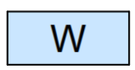
Vesialue.

KAAVA-ALUETTA KOSKEVAT YLEISMÄÄRÄYKSET:

Lisärakentaminen tulee toteuttaa alueen erityispiirteet huomioiden ja olemassa olevan rakennuskannan yhteyteen.

Rakennukset tulee varustaa kiinteällä vesihuolto- ja sähköverkolla ja ne tulee kytkeä vesi- ja viemäriverkkoon.

Hulevesiä ei saa johtaa käsittelemättömänä vesistöön. Hulevesiä on käsiteltävä Sysmän kunnan rakennusjärjestyksen 12 § mukaisesti.

Asemakaavassa 50 suunnittelualue on osoitettu puistoksi (VP), joka rajautuu suunnittelualueen ulkopuolella olevaan vesialueeseen (W).

  - Muut aluetta koskevat suunnitelmat ja selvitykset
    - Rakennusjärjestys
Sysmän kunnan rakennusjärjestys on hyväksytty kunnanvaltuustossa 19.12.2011, ja se on astunut voimaan 1.1.2012.

VAIKUTUSTEN ARVIOINTI
Kaavan tulee perustua kaavan merkittävät vaikutukset arvioivaan suunnitteluun ja sen edellyttä- miin tutkimuksiin ja selvityksiin. Kaavan vaikutuksia selvitettäessä otetaan huomioon kaavan teh- tävä ja tarkoitus (MRL 9 §). Arvioitavat vaikutukset täsmentyvät kaavaprosessin yhteydessä ja vaikutusten arvioimiseksi laaditaan tarvittaessa erillisiä selvityksiä. Vaikutusten arviointia tehdään koko kaavaprosessin ajan.
Sysmän keskustan alueelle on teetetty laajasti erilaisia selvityksiä vuosien 2000–2020 aikana. Ase- makaavan laadinnassa hyödynnetään aiemmista selvityksistä saatavaa tietoa ja teetetään alueelta lisäselvityksiä tarvittaessa. Maankäyttö sovitetaan selvityksissä todettujen arvojen kanssa yhteen huomioiden sidosryhmien näkemykset.
Mahdolliset lisäselvitykset sovitaan aloitusvaiheen viranomaisneuvottelussa tai muutoin yhteistyössä viranomaisten kanssa.
Asemakaavan vaikutukset arvioidaan lähtötietojen pohjalta asiantuntijatyönä. Vaikutusarvioinnissa hyödynnetään myös osallisilta saatuja palautteita. Vaikutusten arviointi esitetään kaavaselostuksessa.

Vaikutuksia arvioidaan:
- ihmisen elinoloihin ja elinympäristöön;
- maa- ja kallioperään, veteen, ilmaan ja ilmastoon;
- kasvi- ja eläinlajeihin, luonnon monimuotoisuuteen ja luonnonvaroihin;
- alue- ja yhdyskuntarakenteeseen, yhdyskunta- ja energiatalouteen sekä liikenteeseen;
- maisemaan, kulttuuriperintöön ja rakennettuun ympäristöön;
- elinkeinoelämän toimivan kilpailun kehittymiseen.

  - Tehdyt selvitykset ja lähtöaineistot
Kaavan laadinnan ja vaikutusten arvioinnin pohjana käytetään seuraavia lähtöaineistoja, selvityk- siä ja suunnitelmia:
- Päijät-Hämeen rakennettu kulttuuriympäristö. Wager, H., 2006.
- Sysmän taajama-alueen kulttuuriympäristöselvitys, arkkitehtitoimisto Anna-Liisa Nisu, 2012.
- Sysmän rakennetun kulttuuriympäristön selvitys (KUKUSE), Nina Könönen, 2005.
- RKY – Valtakunnallisesti merkittävät rakennetut kulttuuriympäristöt, Museovirasto, 2009.
- Päijät-Hämeen maisemaselvitys. Aarrevaara, E., Uronen C., Vuorinen T., 2006.
- Keskustaajaman osayleiskaava-alueen muinaisjäännösinventointi, Mikroliitti Oy, 2009.
- Muinaisjäännösrekisteri, Museovirasto.
- Sysmän taajaman liikenneselvitys, Pöyry Finland Oy, 2014.
- Päijät-Hämeen liikennejärjestelmäsuunnitelma, Päijät-Hämeen liitto, 2014.
- Taajaman hulevesiselvitys, Ramboll Finland Oy, 2014.
- Sysmän vesihuollon kehittämissuunnitelma, Ramboll Finland Oy, 2014.
- Vesihuollon verkostokartat, Sysmän kunta.
- Suomen ympäristökeskuksen Avoin tieto –palvelu, Museo- ja Väyläviraston paikkatietoai- neistot
- Maakuntakaavan ja yleiskaavojen taustaselvitykset.
- Sysmän rakennusjärjestys. Sysmän kunta, 2012.
- Sysmä, Talasranta: kulttuuriympäristöinventointi. LAB ammattikorkeakoulun kurssityö, syksy 2023. Tekijät Onni Laaksonen, Valtteri Ylitalo ja Lasse Rissanen.

OSALLISTUMINEN JA VUOROVAIKUTUS

  - Osalliset
Osallisia ovat maanomistajat ja kaikki ne, joiden asumiseen, työntekoon tai muihin oloihin kaava saattaa huomattavasti vaikuttaa sekä viranomaiset ja yhteisöt, joiden toimialaa suunnittelussa käsitellään (MRL 62 §). Tämän suunnittelutyön keskeiset osalliset ovat:
- Kaavan ja sen vaikutusalueen maanomistajat, asukkaat, yritykset ja elinkeinon harjoittajat
- Sysmän kunnan hallintokunnat, joiden toimialaa kaavoitus koskee
  - Toimintaympäristövaliokunta
- Viranomaiset
  - Hämeen ELY-keskuksen ympäristö ja luonnonvarat -vastuualue
  - Uudenmaan ELY-keskuksen liikenne ja infrastruktuuri -vastuualue
  - Päijät-Hämeen liitto
  - Lahden museot / alueellinen vastuumuseo
  - Päijät-Hämeen pelastuslaitos
  - Päijät-Hämeen ympäristöterveys
- Alueella toimivat puhelinyhtiöt, sekä sähkö- ja vesiyhtiöt
  - Sysmän kunnan vesi- ja viemärilaitos
  - Elenia
  - DNA Oy
  - Telia Oy
  - Elisa Oy
- Alueella toimivat yhdistykset ja osuuskunnat
- Muut, joiden asumiseen, työntekoon tai muihin oloihin kaava saattaa huomattavasti vaikuttaa sekä viranomaiset ja yhteisöt, joiden toimialaa suunnittelussa käsitellään

  - Viranomaisyhteistyö
Kaavaluonnoksesta ja kaavaehdotuksesta pyydetään tarvittavat lausunnot viranomaisilta. Kaava- työn aikana pidetään tarpeen mukaan viranomaisten neuvotteluja, kuten aloitusvaiheen viran- omaisneuvottelu (MRL 66 §) sekä työneuvotteluja.

ALUSTAVA AIKATAULU

2–8/2024 | 1. ALOITUSVAIHE  Kaavoitus on käynnistetty Sysmän kunnan aloitteesta. Kaava on tullut vireille kaavoituskatsauksen 2020 yhteydessä, jonka kunnanvaltuusto on hyväksynyt 19.2.2024 § 8. Sysmän kunnanhallitus on kokouksessaan XX.XX.2024 § XX hyväksynyt osallistumis- ja arviointisuunnitelman, ja päättänyt asettaa sen maankäyttö- ja rakennuslain mukaisesti nähtäville koko kaavaprosessin ajaksi.  Vireille tulosta ja osallistumis- ja arviointisuunnitelmasta (OAS) tiedotetaan lehti-ilmoituksella Lähilehdessä, kunnan internetsivuilla sekä ilmoitustaululla. OAS on nähtävillä koko kaavaprosessin ajan, ja sitä päivitetään tarvittaessa. Osallisilla on mahdollisuus jättää OAS:sta kommentteja.
9–11/2024 | 2. VALMISTELUVAIHE  Kaavaluonnos asetetaan nähtäville kunnan ilmoitustaululle sekä internetsivuille 30 päivän ajaksi. Tänä aikana osallisilla on mahdollisuus jättää luonnoksesta mielipiteitä kirjallisesti tai suullisesti. Mielipiteen voi jättää sähköpostilla osoitteeseen kirjaamo@sysma.fi. Kaavaluonnoksesta pyydetään lausunnot viranomaisilta ja kunnan omilta hallintokunnilta.
8–9/2025 | 3. EHDOTUSVAIHE  Kaavaluonnos tarkistetaan saatujen lausuntojen ja mielipiteiden pohjalta kaavaehdotukseksi, joka asetetaan julkisesti nähtäville 30 päivän ajaksi. Kaavaehdotuksesta pyydetään lausunnot viranomaisilta ja kunnan omilta hallintokunnilta. Kunnan jäsenet ja osalliset voivat jättää kaavaehdotuksesta kirjallisen muistutuksen.  Muistutuksen voi jättää sähköpostilla osoitteeseen kirjaamo@sysma.fi. Muistutuksen tehneille ilmoitetaan kunnan perusteltu kannanotto jätettyyn muistutukseen. Saadut lausunnot ja mahdolliset muistutukset käsitellään kunnassa ja tarvittaessa järjestetään neuvotteluja.
10–11/2025 | 4. HYVÄKSYMISVAIHE  Kaavaehdotus tarkastetaan saatujen lausuntojen ja muistutusten pohjalta. Kunnanhallitus käsittelee kaavaehdotuksen ja mahdolliset muistutukset vastineineen. Asemakaavan hyväksymisestä päättää kunnanvaltuusto. Valtuuston kokouksesta ilmoitetaan ilmoitustaululla ja internet-sivuilla. Valtuuston hyväksymispäätös lähetetään tiedoksi Hämeen ELY-keskukseen sekä muistutuksen tehneille ja kuntalaisille, jotka ovat sitä pyytäneet.  Valitusaika päätöksestä on 30 vrk. Valitus osoitetaan hallinto-oikeuteen.  Kaavan saatua lainvoiman, siitä tiedotetaan ilmoitustaululla ja internetsivuilla.

Asiakirjat ovat nähtävillä Sysmän kunnan ilmoitustaululla ja www-sivuilla:
www.sysma.fi > Asuminen & ympäristö > Kaavoitus > Vireillä olevat kaavat > Asemakaavat Postiosoite: Valittulantie 5, 19700 SYSMÄ
Sähköpostiosoite: kirjaamo@sysma.fi
Kaavasta jätetyt palautteet käsitellään julkisena aineistona ja ne julkaistaan kaava-aineiston yhteydessä.

YHTEYSTIEDOT

Sysmän kunta
Maankäytön suunnittelija Matti Nikupeteri
+358 447 134 554

etunimi.sukunimi@sysma.fi

kirjaamo@sysma.fi
Valittulantie 5
19700 SYSMÄ

Kaavoittaja (Iitin, Sysmän, Padasjoen ja Kärkölän kunnat)
Tuula Vuorinen
+358 444 934 006
etunimi.sukunimi@paijat-hame.fi

